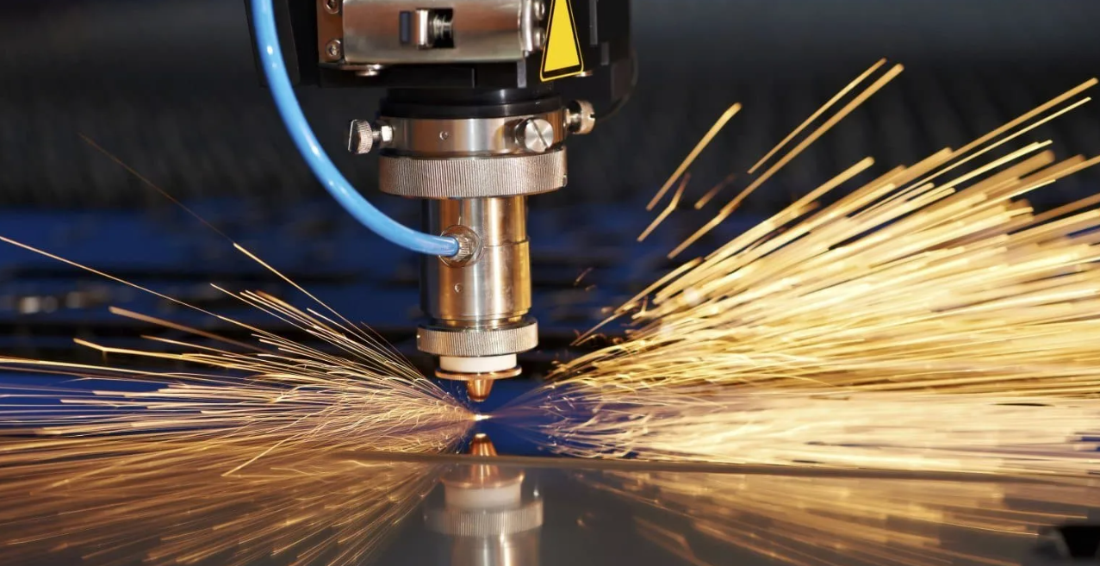



**Компрессор IC 20\15 VSD 2 года гарантии, двигатель на постоянных магнитах**

**Двухконтурный осушитель, рабочее давление 16 бар Dryer i-20 2,4 м3\мин**

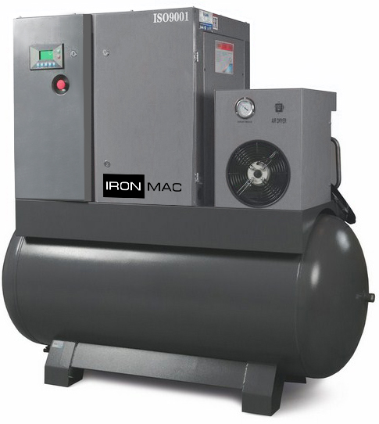

**Сенсорный пульт управления MAM6080 полностью русифицирован**

**3 ступени фильтрации: Фильтр до 1 мкр.**

**Фильтр до 0.01 мкр.**

**Удаление паров масла**

**Толстостенный высокопрочный ресивер 500 литров 16 бар**

**ТЕХНИКО-КОММЕРЧЕСКОЕ ПРЕДЛОЖЕНИЕ**

**КОМПРЕССОРНОЕ ОБОРУДОВАНИЕ IRONMAC ДЛЯ ЛАЗЕРНОЙ РЕЗКИ**

**ВИНТОВОЙ МАСЛОЗАПОЛНЕННЫЙ КОМПРЕССОР IC 20/15 DF VSD 500L**

**Технические параметры компрессора:**

|  |  |  |  |  |  |  |  |
| --- | --- | --- | --- | --- | --- | --- | --- |
| **№** | | **Параметр** | | | **Ед.** | **IC 20/15 DF VSD 500L** | |
|  | | | | | | | |
| 1.1 | | Минимальное рабочее давление | | | бар | 4,5 | |
| 1.2 | | Максимальное рабочее давление | | | бар | 15 | |
| 1.3 | | Минимальная температура окружающей среды | | | °C | 5 | |
| 1.4 | | Максимальная температура окружающей среды | | | °C | 45 | |
|  | | | | | | | |
| 2.1 | | Производительность при номинальном давлении | | | м3/мин | 0,53-1,35 | |
| 2.2 | | Мощность электродвигателя | | | кВт | 15 | |
| 2.3 | | Толщина резки металла | | | мм | 1-2 | |
|  | | | | | | | |
| 3.1 | | Количество масла в системе | | | л | 11 | |
| 3.2 | | Остаточное содержание масла в воздухе, не более | | | мг/м3 | 3 | |
| 3.3 | | Уровень шума | | | дБ(А) | 64 | |
|  | | | | | | | |
| **4.1** | | **Объем горизонтального ресивера** | | | **л** | **500** | |
| **4.2** | | **Рефрижераторный осушитель** | | | **наличие** | **+** | |
| **4.3** | | **Комплект фильтров** | | | **наличие** | **+** | |
|  | | | | | | | |
| 5.1 | | Подключение | | | Дюйм | G 3/4" | |
|  | | | | | | | |
| 6.1 | | Длина | | | мм | 1870 | |
| 6.2 | | Ширина | | | мм | 870 | |
| 6.3 | | Высота | | | мм | 1850 | |
| 6.4 | | Вес | | | кг | 505 | |
|  | |  |  | | |  | |

**Описание и комплектующие:**

|  |  |
| --- | --- |
| W:\Kolupaev\Documents\НАПРАВЛЕНИЕ\TRIUMPH\Фото из каталога\image05.jpg | **Винтовой блок**. Собственное производство винтовой пары на высокоточных станках «Mazak» (Япония) и приемка качества на немецких контрольно-измерительных машинах Leitz (Германия), позволяет добиться высокой точности изготовления деталей. Что, в свою очередь, значительно уменьшает профильные и торцевые перетечки и напрямую влияет на фактическую производительность компрессора.  **Система управления MAM6080.** Компрессоры IRONMAC комплектуются интуитивно понятным контроллером.  Контроллер позволяет автоматически отключать электродвигатель при отсутствии необходимости в его работе, а также задавать требуемые параметры непосредственно с панели управления. Регулирование разгрузки в соответствии с текущим уровнем потребления воздуха. Меню на русском языке. |
| C:\Users\kolupaev\Downloads\unnamed.png | **Электрические компоненты** производства **"Schneider Electric".** |
| W:\Kolupaev\Documents\НАПРАВЛЕНИЕ\Сайт\Каталог\Винтовые компрессоры\Triumpf\VSD\инвертор.jpg | **Инвертор** обеспечивает поддержание постоянного давления в системе с точностью до 0,1 бар и немедленно реагирует на изменение давления в сети. Компрессоры с частотно-регулируемым приводом обеспечивают регулирование производительности к реальной потребности в сжатом воздухе, тем самым и происходит значительная экономия электроэнергии. |
| C:\Users\Kolupaev\Downloads\th-super-3.JPG | **Прямой привод** компрессора надежная конструкция без потерь производительности с длительным сроком эксплуатации. Нет потерь КПД со временем, не требуется замена и обслуживание.  Трехфазный электрический двигатель с защитой уровня **IP23, класса F, на постоянных магнитах**  **Схема пуска – плавный пуск** для снижения пускового тока и нагрузки на электросеть |
| C:\Users\Kolupaev\Downloads\th-super-4.png | **Трехступенчатая система сепарации** в вертикально расположенном маслобаке снижает остаточное содержание масла в сжатом воздухе до 3 мг/м3  Смотровое окно уровня масла и удобный кран слива масла из маслобака (не требуется специальных приспособлений) обеспечивает удобство при регламентном техническом обслуживании. |
| C:\Users\Kolupaev\Downloads\oxlazhden-1.jpg | **Автономная система воздушного охлаждения** оснащена независимым электроприводом и запускается в работу в зависимости от температуры. В этом случае отпадает необходимость использования большого масляного контура и дополнительных трубок к нему, за счет чего сокращается объём масла, используемого в компрессоре. |

**Стандартная комплектация:**

* Высокоэффективный винтовой блок собственного производства. Профиль ротора с оптимальной комбинацией лопастей обеспечивает минимальные потери при сжатии, снижает требуемый крутящий момент и потребление энергии, увеличивая энергоэффективность процесса;
* Трехфазный электрический двигатель с защитой уровня IP23, класса F. Двигатель разработан специально для эксплуатации внутри компрессора;
* Система прямого привода винтового блока;
* Автономная система воздушного охлаждения;
* Электронный контроллер MAM. Обеспечивает непрерывный контроль важных рабочих параметров. На LCD-дисплее на русском языке отображаются все данные о текущей работе компрессора, сведения о прохождении планового ТО и другая информация;
* Маслобак с фильтром-сепаратором, обеспечивающим содержание масла в сжатом воздухе менее 3 мг/м3;
* **Магистральный пред. фильтр до 1 мкр серии P;**
* **Магистральный фильтр тонкой очистки до 0,01 мкм серии G;**
* **Магистральный фильтр удаления паров масла и запаха серии V;**
* Клапан минимального давления;
* Предохранительный клапан;
* Корпус с легкосъемными панелями;
* Рама с виброподушками;
* Заводская заправка маслом.

**Гарантия:**

Стандартная гарантия на винтовые маслозаполненные компрессоры и рефрижераторные осушители составляет **24 месяца** с даты отгрузки оборудования.

**Сервисное обслуживание:**

Первое Техническое обслуживание (ТО) проводится через 500 часов работы. Замена масляного фильтра и масла.

Второе и последующие ТО проводится через каждые 2500 часов работы. Замена масляного фильтра, воздушного фильтра, воздушно - масляного сепаратора и масла.

По Вашему запросу мы готовы предоставить подробную техническую информацию по всем типам оборудования.

Также, наша компания готова обеспечить доставку оборудования, обеспечить ввод оборудования в эксплуатацию, поставить любые запчасти к данному оборудованию и обеспечить Вас гарантийным и послегарантийным сервисным обслуживанием.

**Условия поставки:**

|  |  |  |  |  |
| --- | --- | --- | --- | --- |
| **№** | **Кол-во** | **Наименование оборудования** | **Цена/шт.** | **Цена/к-во** |
| **1** | **1** | **Винтовой компрессор IC 20/15 DF VSD 500L** |  |  |

